[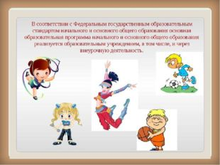](https://ds04.infourok.ru/uploads/ex/03e0/00056e97-b1cf3364/img1.jpg)

Слайд 1

[](https://ds04.infourok.ru/uploads/ex/059c/00137a13-983c841b/img0.jpg)

Слайд 2.[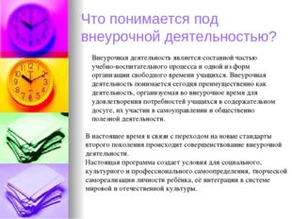](https://ds04.infourok.ru/uploads/ex/059c/00137a13-983c841b/img1.jpg)

Слайд 3

[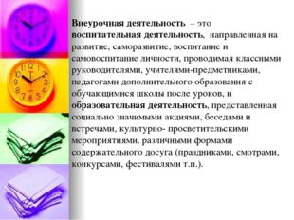](https://ds04.infourok.ru/uploads/ex/059c/00137a13-983c841b/img2.jpg)

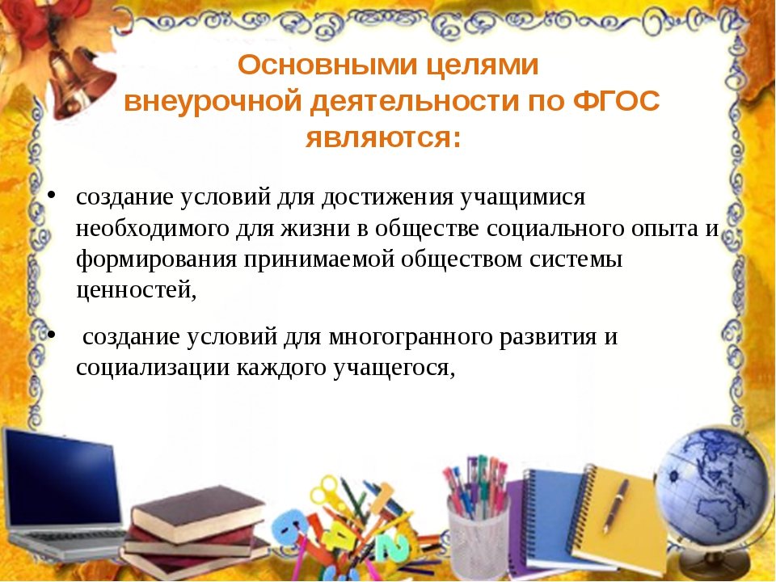

Слайд4

[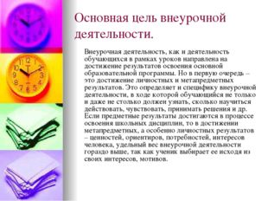](https://ds04.infourok.ru/uploads/ex/059c/00137a13-983c841b/img3.jpg)

Слайд 5

[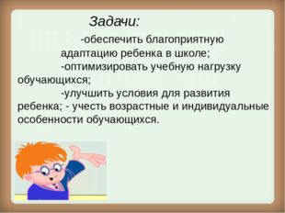](https://ds04.infourok.ru/uploads/ex/03e0/00056e97-b1cf3364/img4.jpg)

Слайд 6

[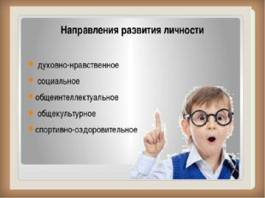](https://ds04.infourok.ru/uploads/ex/03e0/00056e97-b1cf3364/img5.jpg)

Слайд 7

[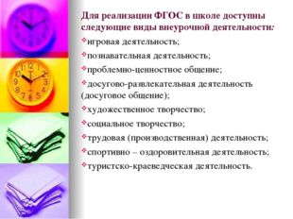](https://ds04.infourok.ru/uploads/ex/059c/00137a13-983c841b/img6.jpg)

Слайд 8[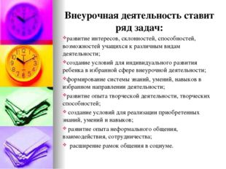](https://ds04.infourok.ru/uploads/ex/059c/00137a13-983c841b/img7.jpg)

Слайд 9

[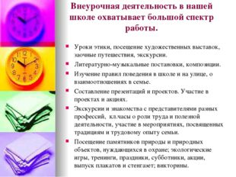](https://ds04.infourok.ru/uploads/ex/059c/00137a13-983c841b/img8.jpg)

Слайд 10

[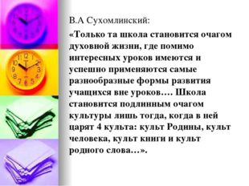](https://ds04.infourok.ru/uploads/ex/059c/00137a13-983c841b/img9.jpg)

Слайд 11

[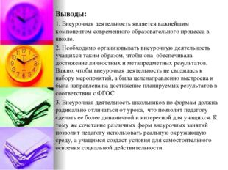](https://ds04.infourok.ru/uploads/ex/059c/00137a13-983c841b/img10.jpg)

Слайд 12.

[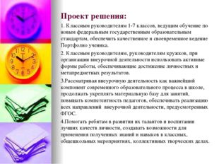](https://ds04.infourok.ru/uploads/ex/059c/00137a13-983c841b/img11.jpg)